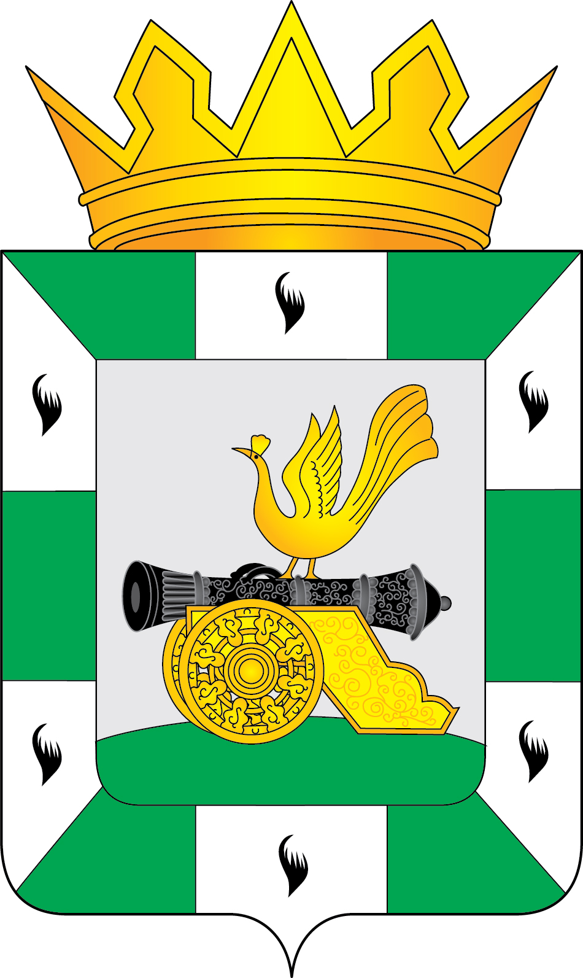

СМОЛЕНСКАЯ ОКРУЖНАЯ ДУМА

РЕШЕНИЕ

от 26 июня 2025 года № 206

О награждении Почетной грамотой Смоленской окружной Думы

Руководствуясь Уставом муниципального образования «Смоленский муниципальный округ» Смоленской области, решением Смоленской окружной Думы от 29 мая 2025 года № 177 «Об утверждении положения о Почетной грамоте Смоленской окружной Думы», Смоленская окружная Дума

РЕШИЛА:

За вклад в развитие сельского хозяйства на территории муниципального образования «Смоленский муниципальный округ» Смоленской области и многолетнюю добросовестную работу наградить

ПОЧЕТНОЙ ГРАМОТОЙ Смоленской окружной Думы

БАЙРАМОВА Фаика Эльдаровича – Главу крестьянского (фермерского) хозяйства

САМОЙЛЕНКО Веру Анатольевну – главного бухгалтера общества с ограниченной ответственностью «Смоленское многопрофильное предприятие «Агросервис»

ТИМОФЕЕВА Игоря Николаевича – генерального директора общества с ограниченной ответственностью «АГРО-ФОРС».

Председатель

Смоленской окружной Думы Ю.Г. Давыдовский

